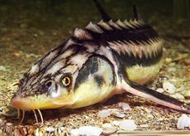
ИП Широкова А.Э.
Бесплатная доставка до Вашего магазина.
Гибкая система скидок постоянным и оптовым клиентам.
Наши контакты:
89289569696 Олег

Наименование |  |  | Фасовка  В кг | цена опт за килограмм наличный расчет по Банку +4%
1 | Густера вяленая (М) |  | 10 | 165
2 | Густера вяленая (Ср) |  | 10 | 175
3 | Густера вяленая (Кр) |  | 10 | 195
4 | Карась вяленый |  | 10 | 195
5 | Щука вяленая |  | 10 | 325
6 | Язь |  | 10 | 335
7 | Кругляк вяленый |  | 10 | 235
8 | Лещ вяленый (0,2 - 0,35 кг) |  | 10 | 205
9 | Лещ вяленый (0,3 - 0,5 кг) |  | 10 | 235
10 | Лещ вяленый (0,5 - 0,7 кг) |  | 10 | 265
11 | Лещ вяленый (0,7 - 0,9 кг) |  | 10 | 295
12 | Лещ вяленый (0,9 - 1,0 кг) |  | 10 | 345
13 | Лещ вяленый (1,1 - 1,5 кг) |  | 10 | 375
14 | Лещ вяленый (1,6 - 1,8 кг) |  | 10 | 415
15 | Лещ вяленый ( 1,8 кг + ) |  | 10 | 445
16 | Окунь вяленый |  | 10 | 215
17 | Рыбец вяленый мелкий |  | 3 | 415
18 | Рыбец вяленый средний |  | 3 | 475
19 | Рыбец вяленый крупный |  | 3 | 575
20 | Судак вяленый мелкий |  | 10 | 285
21 | Судак вяленый средний |  | 10 | 345
22 | Судак вяленый крупный |  | 10 | 425
23 | Синец вяленый |  | 10 | 325
24 | Сазан (кольцо) вяленый |  | 5 | 225
25 | Толстолоб балык вяленый до 3,5кг |  | По шт | 475
26 | Толстолоб балык вяленый от 3,5 кг |  | По шт | 525
27 | Тюлька вяленая |  | 3 | 175
28 | Тарань вяленая мелкая |  | 5 и 10 | 275
29 | Тарань вяленая крупная |  | 5 и 10 | 305
30 | Тарань вяленая особо крупная |  | 5 и 10 | 325
31 | Уклея вяленая |  | 3 и 5 | 525
32 | Чехонь вяленая |  | 5 | 335
33 | Чехонь вяленая крупная |  | 5 | 355
Холодное копчение
34 | Карась пласт (х/к) | 10 |  | 195
35 | Лещ вяленый (0,3 - 0,5 кг) | 10 |  | 235
36 | Лещ вяленый (0,5 - 0,7 кг) | 10 |  | 265
37 | Лещ вяленый (0,7 - 0,9 кг) | 10 |  | 295
38 | Лещ вяленый (0,9 - 1,0 кг) | 10 |  | 345
39 | Лещ вяленый (1,1 - 1,5 кг) | 10 |  | 375
40 | Лещ вяленый (1,6 - 1,8 кг) | 10 |  | 415
41 | Лещ вяленый ( 1,8 кг + ) | 10 |  | 445
42 | Сазан (х/к) пласт до 1,5 кг | 10 |  | 215
43 | Сазан (х/к) пласт от 1,5 кг | 10 |  | 235
44 | Толстолоб балык (х/к) | По шт |  | 475
45 | Толстолоб СГ пласт (х/к) | 10 |  | 245

Уникальная рецептура приготовления рыбы, используется технология слабого посола.
Полный пакет документов, на всю продукцию предоставляем сертификат соответствия.

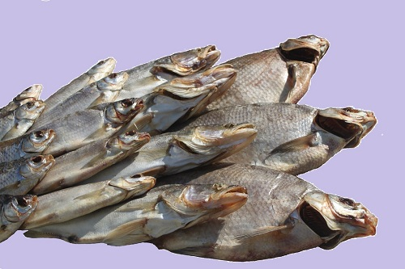

С уважением к Вам и Вашему бизнесу.

